- 网路爬虫

一、通用所搜引擎的局限性
随着网络的迅速发展，万维网成为大量信息的载体，如何有效地提取并利用这些信息成为一个巨大的挑战。搜索引擎(Search Engine)，例如传统的通用搜索引擎AltaVista，Yahoo!和Google等，作为一个辅助人们检索信息的工具成为用户访问万维网的入口和指南。但是，这些通用性搜索引擎也存在着一定的局限性，如：
(1)不同领域、不同背景的用户往往具有不同的检索目的和需求，通用搜索引擎所返回的结果包含大量用户不关心的网页。
(2)通用搜索引擎的目标是尽可能大的网络覆盖率，有限的搜索引擎服务器资源与无限的网络数据资源之间的矛盾将进一步加深。
(3)万维网数据形式的丰富和网络技术的不断发展，图片、数据库、音频、视频多媒体等不同数据大量出现，通用搜索引擎往往对这些信息含量密集且具有一定结构的数据无能为力，不能很好地发现和获取。
(4)通用搜索引擎大多提供基于关键字的检索，难以支持根据语义信息提出的查询。
为了解决上述问题，定向抓取相关网页资源的聚焦爬虫应运而生。聚焦爬虫是一个自动下载网页的程序，它根据既定的抓取目标，有选择的访问万维网上的网页与相关的链接，获取所需要的信息。与通用爬虫(general purpose web crawler)不同，聚焦爬虫并不追求大的覆盖，而将目标定为抓取与某一特定主题内容相关的网页，为面向主题的用户查询准备数据资源。
网络爬虫（又被称为网页蜘蛛，网络机器人，在FOAF社区中间，更经常的称为网页追逐者），是一种按照一定的规则，自动地抓取万维网信息的程序或者脚本。另外一些不常使用的名字还有蚂蚁、自动索引、模拟程序或者蠕虫。
二、爬虫的基本概念
1.什么是爬虫
爬虫，即网络爬虫，大家可以理解为在网络上爬行的一直蜘蛛，互联网就比作一张大网，而爬虫便是在这张网上爬来爬去的蜘蛛咯，如果它遇到资源，那么它就会抓取下来。想抓取什么？这个由你来控制它咯。
比如它在抓取一个网页，在这个网中他发现了一条道路，其实就是指向网页的超链接，那么它就可以爬到另一张网上来获取数据。这样，整个连在一起的大网对这之蜘蛛来说触手可及，分分钟爬下来不是事儿。

2.URL的含义
URL，即统一资源定位符，也就是我们说的网址，统一资源定位符是对可以从互联网上得到的资源的位置和访问方法的一种简洁的表示，是互联网上标准资源的地址。互联网上的每个文件都有一个唯一的URL，它包含的信息指出文件的位置以及浏览器应该怎么处理它。
URL的格式由三部分组成：
①第一部分是协议(或称为服务方式)。
②第二部分是存有该资源的主机IP地址(有时也包括端口号)。
③第三部分是主机资源的具体地址，如目录和文件名等。
爬虫爬取数据时必须要有一个目标的URL才可以获取数据，因此，它是爬虫获取数据的基本依据，准确理解它的含义对爬虫学习有很大帮助。
URI、URL和URN
URI ：Uniform Resource Identifier，统一资源标识符；
URL：Uniform Resource Locator，统一资源定位符；
URN：Uniform Resource Name，统一资源名称。
其中，URL,URN是URI的子集。
Web上地址的基本形式是URI,它代表统一资源标识符。有两种形式：
URL：目前URI的最普遍形式就是无处不在的URL或统一资源定位器。
URN：URL的一种更新形式，统一资源名称(URN, Uniform Resource Name)不依赖于位置，并且有可能减少失效连接的个数。但是其流行还需假以时日，因为它需要更精密软件的支持。

3. 爬虫工具的选择
学习Python，当然少不了环境的配置，最初我用的是Notepad++，不过发现它的提示功能实在是太弱了，于是，在Windows下我用了PyCharm，在Linux下我用了Eclipse for Python。

三、网络爬虫的组成
在网络爬虫的系统框架中，主过程由控制器，解析器，资源库三部分组成。控制器的主要工作是负责给多线程中的各个爬虫线程分配工作任务。解析器的主要工作是下载网页，进行页面的处理，主要是将一些JS脚本标签、CSS代码内容、空格字符、HTML标签等内容处理掉，爬虫的基本工作是由解析器完成。资源库是用来存放下载到的网页资源，一般都采用大型的数据库存储，如Oracle数据库，并对其建立索引。
控制器
控制器是网络爬虫的中央控制器，它主要是负责根据系统传过来的URL链接，分配一线程，然后启动线程调用爬虫爬取网页的过程。
解析器
解析器是负责网络爬虫的主要部分，其负责的工作主要有：下载网页的功能，对网页的文本进行处理，如过滤功能，抽取特殊HTML标签的功能，分析数据功能。
资源库
主要是用来存储网页中下载下来的数据记录的容器，并提供生成索引的目标源。中大型的数据库产品有：Oracle、Sql Server等。
四、安装爬虫环境（window中同时安装python2和python3）
1、安装Python3.6.4
把安装的根目录（比如我的:C:\Users\afeng\AppData\Local\Programs\Python\Python36\Scripts和C:\Users\afeng\AppData\Local\Programs\Python\Python36）配置到环境变量中，在DOS下输入Python,如果显示版本结果为python 3.6.4，则安装成功
2、安装Python2.7
把安装目录C:\Python27下的python.exe改成Python2.exe,
把C:\Python27、C:\Python27\Scripts配置到系统环境变量的path中，在DOS下输入Python2,如果显示版本结果为python 2.7.4，则安装成功。
3、pip2 和 pip3设置
Python 安装包需要用到包管理工具pip，但是当同时安装python2和python3的时候，pip只是其中一个版本，以下将提供一个修改方式，即重新安装两个版本的pip，使得两个python版本的pip能够共存。
在DOS命令框输入命令，python -m pip install --upgrade pip --force-reinstall，显示重新安装成功。
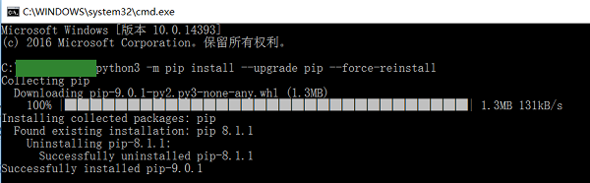

在DOS命令框输入命令，python2-m pip install --upgrade pip --force-reinstall，显示重新安装成功。
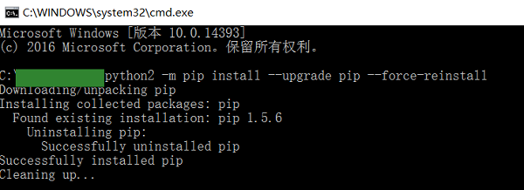
现在可以通过pip2 -V 和 pip3-V 查看两个版本的pip信息，以后只需运行pip2 install XXX和pip3 install XXX即可安装各自的python包。
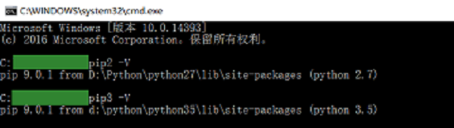

至此，pip2和pip3 修改成功。
需要注意的是，dos中，python表示python3，pip3表示安装包到python3中。
Python2表示python2，pip2表示安装包到python2中。

